Для заказа доставки данной работы воспользуйтесь поиском на сайте по ссылке: http://www.mydisser.com/search.html

НАЦІОНАЛЬНИЙ МЕДИЧНИЙ УНІВЕРСИТЕТ

ІМЕНІ О.О. БОГОМОЛЬЦЯ

ТКАЧЕНКО Юлія Петрівна

УДК 378.147:378.4:61:53:577

Методика навчання медичної та біологічної фізики засобами Інформаційно-комунікаційних технологій

13.00.02 – теорія та методика навчання (медичні та фармацевтичні дисципліни)

АВТОРЕФЕРАТ
дисертації на здобуття наукового ступеня
кандидата педагогічних наук

Київ – 2012

Дисертацією є рукопис

Робота виконана в Національному медичному університеті імені О. О. Богомольця, Міністерство охорони здоров’я України (м. Київ)

Науковий керівник: доктор педагогічних наук, доцент,
Стучинська Наталія Василівна,
Національний медичний університет імені О. О. Богомольця,
професор кафедри медичної та біологічної фізики

Офіційні опоненти: доктор педагогічних наук, професор,
Сусь Богдан Арсентійович,
Національний технічний університет України «КПІ»,
професор кафедри загальної та теоретичної фізики;
кандидат технічних наук, доцент,
Личковський Едуард Іванович,
Львівський національний медичний університет імені Данила Галицького,
завідувач кафедри біофізики

Захист відбудеться «25» жовтня 2012 року о 16³⁰ на засіданні спеціалізованої вченої ради Д 26.003.10 в Національному медичному університеті імені О. О. Богомольця за адресою: 03680, м. Київ, проспект Перемоги, 34.
З дисертацією можна ознайомитися в бібліотеці Національного медичного університету імені О. О. Богомольця, за адресою: 03680, м. Київ, проспект Перемоги, 34.

Автореферат розісланий «24» вересня 2012 р.

В. о. вченого секретаря
спеціалізованої вченої ради М.М. Коршун
ЗАГАЛЬНА ХАРАКТЕРИСТИКА РОБОТИ
Актуальність теми дослідження. Проблеми якості підготовки майбутніх лікарів є одними з найактуальніших у світовій та вітчизняній професійній освіті. Наразі зміна технологій, ідей, знань відбувається значно швидше, ніж зміна людського покоління. Це означає, що знання мають стати органічною складовою особистості сучасного фахівця, а їх оновлення – методологією поведінки у фаховій діяльності та суспільному житті. Якісна медична освіта потребує формування дієвих довготривалих знань, які мають забезпечити фахову мобільність, уміння швидко оволодівати новою інформацією, адаптовуватись до суспільно-економічних та технологічних змін, здатних забезпечити конкурентоспроможність фахівця в обраній спеціальності. Важлива роль у цьому належить фундаментальним природничо-науковим навчальним дисциплінам, які є базовою системотвірною ланкою фундаменту професійних знань та компетентностей майбутніх лікарів.
У медичній галузі відчутними є проблеми, які потребують нових підходів до навчання фізико-математичних дисциплін у медичних університетах. Ці проблеми пов’язані з тим, що у повсякденну медичну практику входять усе нові діагностичні та лікувальні методики, виникають нові наукові напрямки, відбувається оновлення медичних технологій. Водночас, попри очевидні позитивні зрушення у системі добору студентів до вищих навчальних закладів , наразі не спостерігається істотного покращення рівня знань абітурієнтів з природничо-наукових дисциплін, зокрема з фізики. Дослідження зарубіжних вчених також підтверджують неефективність традиційно побудованої системи навчання фізики як з огляду на формування предметних знань, так і в аспекті мотивації до здобуття природничої освіти.
Виконання завдань, що постають перед системою навчання фізико-математичних дисциплін потребує, з одного боку, системного аналізу наявних проблем і суперечностей, з іншого – пошуку ефективних навчальних технологій. Насамперед йдеться про потужний потенціал інформаційно-комунікаційних технологій (ІКТ), які все більшою мірою визначають сутність суспільних та освітніх трансформацій. Упровадження в діяльність вищих навчальних закладів інформаційних технологій є пріоритетним напрямком реалізації державної освітньої політики, що знайшло своє відображення у Законі України «Про основні засади розвитку інформаційного суспільства в Україні на 2007-2015 роки». Аналіз наукових досліджень, власний досвід свідчать про наявність суперечностей між потребами сучасного інформаційного суспільства, потенційними можливостями ІКТ та фактичним рівнем їх використання у практиці навчання природничо-наукових дисциплін у медичних університетах. Подолання цих суперечностей потребує ґрунтовних системних досліджень як у галузі загальної дидактики, так і в галузі методики навчання окремих дисциплін.
Актуальність теоретико-методичних досліджень впровадження ІКТ у систему професійної підготовки майбутніх лікарів та фармацевтів посилюється й тим, що наразі саме медична галузь вітчизняної професійної освіти йде у фарватері реформ відповідно до європейських стандартів освіти. Посилення ролі та місця самостійної роботи студентів також передбачає більш широке використання комп’ютерних технологій з метою стимулювання, нежорсткого керування та контролю навчальної діяльності студентів.
Навчання природничо-наукових дисциплін засобами ІКТ цілком відповідає сучасній парадигмі освіти, оскільки містить потужний інструментарій для реалізації компетентісного, особистісно орієнтованого та діяльнісного підходів до навчання і зумовлює зміни у всіх компонентах навчальної діяльності: мотиваційному, змістовому, процесуальному.
Теоретико-методичні засади використання інформаційно-комунікаційних технологій у системі професійної освіти були і залишаються предметом досліджень багатьох науковців, зокрема: В. Ю. Бикова, І. Є. Булах, М. І. Жалдака, Ю. О. Жука, Ю. І. Машбиця, Н. В. Морзе, Р. С. Гуревича, М. Ю. Кадемії, О. П. Мінцера та ін. Окремі дослідження присвячені використанню ІКТ у процесі навчання фізики в середній школі (праці Г. В. Жабєєва, Н. А. Мисліцької, Т. С. Яценко та ін.). Однак поза увагою дослідників залишилася проблема навчання засобами ІКТ природничо-наукових дисциплін у медичних університетах. До того ж інформаційні технології розвиваються дуже стрімко, що з року в рік розкриває нові можливості їх використання у професійній освіті.
Актуальність зазначених вище проблем та їх недостатня розробленість у теорії та методиці навчання природничо-наукових дисциплін у медичних університетах зумовили вибір теми дослідження «Методика навчання медичної та біологічної фізики засобами інформаційно-комунікаційних технологій».
У нашому дослідженні ми спиралися на роботи українських вчених, які висвітлюють широке коло дидактичних питань у системі професійної підготовки майбутніх лікарів: Москаленка В. Ф., Булах І. Є, Волосовця О. П.; роботи вчених у галузі медичної та біологічної фізики: Чалого О. В., Доценка В.І., Цехмістера Я. В., Стучинської Н.В., закордонних вчених: Антонова В. Ф., Владімірова Ю. А., Лівенцева М. М., Расела К., Ремізова О. М., фахівців у галузі дидактики загальної фізики : Атаманчука П. С., Гончаренка С. У., Ляшенка О. І., Cергієнка В. П., Суся Б. А. та інших.
Зв’язок роботи з науковими програмами, планами, темами. Дисертаційне дослідження виконане відповідно до завдань державної національної програми «Освіта» і тематичного плану наукових досліджень кафедри медичної та біологічної фізики Національного медичного університету імені О. О. Богомольця «Науково-методичні засади вивчення фізико-математичних дисциплін у вищій медичній школі у світлі сучасних досягнень природничих наук» (номер державної реєстрації 0107U 002889).
Тема дисертаційного дослідження затверджена на засіданні Вченої ради медичного факультету № 4 Національного медичного університету ім. О. О. Богомольця (протокол № 4 від 8 грудня 2011 р.) та узгоджена у Міжвідомчій раді з координації наукових досліджень з педагогічних і психологічних наук в Україні (протокол № 10 від 20.12.2011 р.).
Мета дослідження полягає у розроблені та теоретичному обґрунтуванні методики навчання медичної та біологічної фізики, базованої на інформаційно-комунікаційних технологіях.
Відповідно до мети визначено задачі дослідження:
- Дослідити основні складові сучасного інформаційно-освітнього середовища, закономірності та тенденції його розвитку з метою визначення теоретико-змістових засад побудови методичної системи навчання фізико-математичних дисциплін у вищих медичних навчальних закладах, базованої на широкому використанні потенціалу ІКТ.
- Виявити актуальні проблеми та основні суперечності традиційної методики навчання фізико-математичних дисциплін у медичних університетах. Уточнити понятійно-методологічний апарат. Проаналізувати наявність передумов та психолого-педагогічні особливості широкого впровадження ІКТ у навчальний процес з медичної та біологічної фізики.
- Розробити теоретичну модель навчання медичної та біологічної фізики засобами інформаційно-комунікаційних технологій.
- Дидактично обґрунтувати та сконструювати змістовий компонент електронного навчально-методичного комплексу з медичної та біологічної фізики.
- Перевірити ефективність методичної системи навчання медичної та біологічної фізики з використанням мультимедійного навчально-методичного комплексу.
Об’єктом дослідження є процес навчання медичної та біологічної фізики студентів вищих медичних навчальних закладів у сучасному інформаційно-освітньому середовищі.
Предмет дослідження – методична система навчання медичної та біологічної фізики засобами комп’ютерно-орієнтованого навчально-методичного комплексу, адаптованого до сучасного інформаційно-освітнього середовища та потреб медичної освіти.
Для виконання завдань і досягнення мети були використані такі методи дослідження:
- Теоретичні: аналіз психолого-педагогічної та науково-методичної літератури, моделювання педагогічного процесу, аналіз сучасних програмних продуктів для створення інтерактивних засобів навчання.
- Емпіричні: анкетування, опитування, комп’ютерне тестування, проведення педагогічного експерименту та опрацювання його результатів із застосуванням методів математичної статистики.
Наукова новизна одержаних результатів:
- уперше розроблена, теоретично й експериментально обґрунтована методика навчання медичної та біологічної фізики засобами інформаційно-комунікаційних технологій, на основі якої створений електронний навчально-методичний комплекс «Медична та біологічна фізика»;
- удосконалена структура та розроблені рекомендації щодо оновлення змісту навчальної дисципліни медична та біологічна фізика для студентів медичних та стоматологічних спеціальностей;
- подальшого розвитку набула методика навчання медичної та біологічної фізики завдяки розширенню засобами ІКТ можливостей реалізації діяльнісного та компетентнісно орієнтованого підходів у навчанні.
Теоретичне значення дослідження полягає в тому, що:
- досліджено структуру сучасного інформаційно-освітнього середовища медичного університету та розроблені принципи побудови методичної системи навчання медичної та біологічної фізики з використанням його можливостей;
- сформульовані теоретичні засади навчання медичної та біологічної фізики засобами інформаційно-комунікаційних технологій, на основі яких запропонована модель організації навчального процесу, яка орієнтована на зміщення акцентів з процесу накопичення знань у площину формування здатностей застосовувати набуті знання та уміння у майбутній фаховій діяльності;
- визначені концептуальні засади підвищення якості знань і рівня предметних компетенцій студентів вищих медичних навчальних закладів при використанні електронного навчально-методичного комплексу, базованого на сучасних ІКТ.
Практичне значення дослідження полягає у розробленні та апробації:
- методики проведення лекційних занять з курсу «Медична та біологічна фізика» з використанням інформаційно-комунікаційних технологій;
- методики проведення практичних та лабораторних занять з курсу «Медична та біологічна фізика» на основі ІКТ;
- методики організації самостійної роботи студентів вищих медичних навчальних закладів в умовах інформаційно-освітнього середовища;
- системи професійно орієнтованих тестових завдань з медичної та біологічної фізики;
- цілісного інтерактивного мультимедійного комплексу з медичної та біологічної фізики.
Особистий внесок здобувача. У статтях, опублікованих у співавторстві, до особистого внеску здобувача належать:
- аналіз шляхів вдосконалення методики навчання медичної та біологічної фізики засобами інформаційно-комунікаційних технологій [1-2] у співавторстві з Н. В. Стучинською;
- розробка дидактичних засад формування професійних компетенцій студентів вищих медичних навчальних закладів засобами інформаційно-освітнього середовища у процесі вивчення фізико-математичних дисциплін [4] у співавторстві з Н. В. Стучинською;
- розробка комплексної системи використання інформаційно-комунікаційних технологій у процесі організації самостійної роботи студентів при вивченні фізико-математичних дисциплін у вищих медичних навчальних закладах [5] у співавторстві з Н. В. Стучинською та К.В. Сергієнко;
- визначення теоретичних основ побудови електронного навчально-методичного комплексу «Медична та біологічна фізика» [7] у співавторстві з Н. В. Стучинською.
У навчальному посібнику «Математичний аналіз медико-біологічних даних» у співавторстві з Н. В. Стучинською, дисертанту належить підготовка системи контролюючих засобів, створення електронних систем обробки результатів тестування, а також добір задач професійно орієнтованого змісту [9].
У роботах [10-11, 13-18, 20-23] у співавторстві з В. І. Доценком, О. В. Сілковою, Н. В. Лобач та Н. В. Тронь особистим внеском здобувача є розроблення критеріїв застосування інформаційно-комунікаційних технологій при проведенні лабораторних та практичних занять; обґрунтування дидактичних засад використання демонстраційних і моделюючих робіт; обґрунтування структури та змісту інтерактивного практикуму «Медична і біологічна фізика».
Розробки та ідеї, що належать співавторам публікацій, не використовувалися у матеріалах дисертації.
Апробація результатів дослідження. Основні результати дослідження доповідалися на міжнародних науково-методичних та науково-практичних конференціях з проблем удосконалення навчально-виховного процесу з фізики та підготовки фахівців з вищою освітою: ІІ Міжнародній науково-практичній конференції «Фізико-технічна і фізична освіта у гуманістичній парадигмі» (Керч, 2009); «ІІІ Міжнародній науково-практичній конференції студентів, педагогів, психологів та молодих науковців «Наука, освіта, суспільство очима молодих» (Рівне, 2010); VІ Міжнародній конференції «Стратегия качества в промышленности и образовании» (Варна, Болгарія, 2010); VІІ Міжнародній науково-технічній конференції «Актуальні питання біологічної фізики та хімії» (Севастополь, 2011); VII (XVII) Міжнародній науково-практичній конференції «Засоби і технології сучасного навчального середовища» (Кіровоград, 2011);
на всеукраїнських конференціях: Ukraine National Conference «XII TESOL» (Poltava, 2008); Всеукраїнських науково-практичних конференціях «Чернігівські методичні читання з фізики» (Чернігів 2010), «Медична наука 2010» та «Медична наука 2011» (Полтава, 2010, 2011); V Міжрегіональній науково-методичній конференції «Формування сучасної концепції викладання природничих дисциплін у медичних освітніх закладах» (Харків, 2010); навчально-методичній конференції «Інноваційні освітні технології у підготовці медичних кадрів» (Полтава, 2010).
Публікації. За матеріалами дослідження опубліковано двадцять три наукові праці, з них один навчально-методичний посібник, вісім статей у фахових виданнях, з них п’ять – у співавторстві, чотирнадцять статей та тез доповідей у збірниках наукових праць та збірниках матеріалів міжнародних та всеукраїнських науково-практичних та навчально-методичних конференцій.
Структура дисертації. Дисертація складається зі вступу, трьох розділів, висновків до розділів, загальних висновків, додатків та списку використаних джерел. Рукопис містить двісті шістнадцять сторінок, з яких 158 сторінок основного тексту. Ілюстративний матеріал представлений у двадцяти трьох таблицях та сорока дев’яти рисунках. Список використаних джерел складає триста двадцять сім найменувань.
ОСНОВНИЙ ЗМІСТ ДИСЕРТАЦІЇ
У вступі обґрунтовано актуальність проблеми, визначено і сформульовано мету, завдання, об’єкт і предмет дослідження; висвітлено наукову новизну, практичне значення роботи та особистий внесок здобувача, наведено відомості про апробацію дисертації та впровадження її результатів.
У першому розділі – «Навчання медичної та біологічної фізики засобами інформаційно-комунікаційних технологій як наукова проблема» аналізуються чинники, що зумовлюють зміни у формах та методах навчання і контролю знань студентів з медичної та біологічної фізики в сучасних умовах.
Досліджена структура сучасного інформаційно-освітнього середовища (ІОС) вищого медичного навчального закладу. Виокремлені основні підсистеми ІОС, серед яких базисними є: 1) підсистема технічного забезпечення – здійснює накопичення, зберігання і надання інформаційних ресурсів користувачам на умовах, визначених навчальним закладом; 2) програмно-методичного забезпечення (електронні бібліотеки, електронні навчально-методичні комплекси (ЕНМК) з дисциплін, ЕНМК для платформ он-лайн спілкування, методичні рекомендації щодо створення та використання ЕНМК); 3) підсистема управління процесом упровадження ІКТ (планування навчального процесу з використанням ІКТ, електронний документообіг, робота програми «Контингент»); 4) підсистема кадрового забезпечення – підсистема, що має на меті забезпечити оперативну підготовку знань викладачів з основ ІКТ, перепідготовка викладачів; 5) підсистема нормативно-правового забезпечення. Досліджені можливості ІОС як засобу підвищення ефективності навчання та здійснено прогностичний аналіз змін у мотиваційному, змістовому та процесуальному компонентах навчальної діяльності з медичної та біологічної фізики.
Проаналізовані результати експериментального дослідження, на основі яких зроблені висновки стосовно наявності передумов для розроблення та впровадження методичної системи навчання медичної та біологічної фізики засобами ІКТ. Зокрема, результати засвідчили практично повну забезпеченість студентів медичних університетів комп’ютерною технікою. Значний відсоток студентів, а саме 67,3 % використовують комп’ютери щодня, 17,1 % періодично (2-3 рази на тиждень). Причому 18,8 % проводять за комп’ютером щодня більше 2-ох год., 61,4 % – близько 1 год., 15,4 % близько 30 хв. на добу. Менше одного відсотка (0,8 %) опитаних студентів вказують, що не мають доступу або навичок роботи у мережі Інтернет (пошук інформації в Інтернеті за допомогою веб-браузерів та пошукових програм, створення закладок, друк інформації, використання програм електронної пошти для відправки та отримання повідомлень, пересилки файлів), тоді як 78,9 % мають постійний доступ, 16,9 % періодичний (2-3 рази на тиждень).
Важливим у контексті нашого дослідження був також аналіз використання студентами ІКТ у процесі позааудиторної та аудиторної самостійної навчальної діяльності з природничо-наукових дисциплін. Лише 46,6 % опитаних студентів стверджують, що систематично користуються засобами ІКТ для виконання самостійної позааудиторної роботи, зазначаючи, що роблять це в більшості випадків тоді, коли цього вимагає поставлене викладачем завдання. 21,8 % використовують засоби ІКТ у навчальних цілях не частіше, ніж раз на тиждень. І лише 15,6 % студентів практично увесь час, проведений за комп’ютером, витрачають на навчальні цілі. Приблизно у 30 % відсотків респондентів на навчальні цілі йде половина такого часу, у 46,6 % – незначна частка, а 7,8 % використовують ПК для спілкування та розваг. 12,5 % студентів використовують послуги Інтернету при підготовці до кожного заняття, а 13,6 % – не використовують взагалі. Решта студентів можуть користуватися мережею у навчальних цілях час від часу.
Відтак, очевидною є диспропорція між часткою студентів, що використовують ІКТ у повсякденному житті, та часткою студентів, що користуються ІКТ в освітніх цілях. Подальші дослідження мали на меті встановити причини відносно невисокого рівня використання комп’ютерної техніки у навчальному процесі з медичної та біологічної фізики. В анкетуванні брало участь152 студенти першого курсу медичного факультету. Основними причинами на їх думку є:
- відсутність належного рівняння знань іноземних мов за професійним спрямуванням при великій кількості іншомовних засобів навчального призначення;
- наявність відмінностей у термінології, позначеннях та методичному підході до викладу матеріалу;
- орієнтованість освітнього процесу на репродуктивний метод навчання;
- необізнаність щодо широких освітніх можливостей ІКТ;
- недостатня кількість якісних програмних засобів навчального призначення у вільному доступі.
Аналіз вітчизняних і зарубіжних психолого-педагогічних досліджень у галузі інноваційних технологій навчання, дав змогу дійти переконливого висновку, стосовно потенційних можливостей ІКТ в аспекті підвищення ефективності навчання медичної та біологічної фізики студентів-медиків за рахунок розширення можливостей реалізації компетентнісного та індивідуально-орієнтованого підходу до навчання. Визначені напрямки та шляхи вдосконалення організаційних форм навчання, окреслені перспективи створення нових та адаптації до специфіки дисципліни наявних спеціальних програмних засобів, обґрунтовані етапи розроблення мультимедійних навчальних системи з медичної та біологічної фізики.
У другому розділі «Методика навчання медичної та біологічної фізики студентів вищих медичних навчальних закладів засобами інформаційно-комунікаційних технологій» розроблені принципи побудови, структура та змістове наповнення електронного навчально-методичного комплексу (ЕНМК) «Медична та біологічна фізика».
ЕНМК охоплює усі види навчальної діяльності студентів: лекційні, практичні, лабораторні заняття, аудиторну та позааудиторну самостійну роботу, регламентує роботу викладача засобами інформаційно-комунікаційних технологій та відповідного методичного забезпечення. Побудова електронного навчально-методичного комплексу «Медична та біологічна фізика» здійснювалась відповідно до принципів вертикальної та горизонтальної міждисциплінарної інтеграції (рис. 1), що сприяло підвищенню рівня дієвості знань.
Нормативна документація (ДСВО, ГСВО, ОКХ, ОПП )

Практика
Контроль знань
Мультимедійна навчальна система лекційного курсу «Медична та біологічна фізика»
Інтерактивна система практичних та лабораторних занять «Медична та біологічна фізика»
Система комп’ютерного тестування
знань
«Медична та біологічна фізика»
Опорний конспект
Поточний та підсумковий модульні контролі
Навчальний план
Робоча програма
Методичні рекомендації
Теорія
МЕДИЧНА ТА БІОЛОГІЧНА ФІЗИКА
Електронний навчально-методичний комплекс (ЕНМК) дисципліни
«Медична та біологічна фізика»

Рис. 1. Структура електронного навчально-методичного комплексу «Медична та біологічна фізика»
До складу електронного навчально-методичного комплексу входять:
- мультимедійна навчальна система лекційного курсу «Медична та біологічна фізика»;
- інтерактивна система практичних та лабораторних занять «Медична та біологічна фізика»;
- система електронного тестування знань з курсу «Медична та біологічна фізика»;
- система завдань для самостійної позааудиторної роботи студентів.
Однією з переваг ЕНМК є те, що він дає змогу не лише вивчати окремі теми курсу, а й здійснювати комплексний підхід до розгляду функціональних систем та органів людини у фізичному та біологічному аспектах, у нормі й патології завдяки наявності навчальних відомостей із суміжних дисциплін: анатомії, біології, хімії. Такий підхід забезпечує інтеграцію знань, формує фундамент фахових компетенцій майбутніх фахівців медичного профілю.
Однією з найважливіших складових ЕНМК «Медична та біологічна фізика» є Мультимедійна навчальна система лекційного курсу (МНС ЛК), яка містить 15 мультимедійних лекцій українською та російською мовами, створена відповідно до чинного навчального плану для студентів медичного та стоматологічного факультетів вищих медичних навчальних закладів. В основу МНС ЛК «Медична та біологічна фізика» покладено загальновизнані дидактичні принципи навчання (принцип єдності навчання, виховання й розвитку; принципи науковості; принцип систематичності й послідовності; принцип доступності; принцип індивідуального підходу в навчанні; принцип наочності, принцип активного залучення до навчального процесу), реалізація яких потребувала конкретизації та доповнення.
При розробці МНС ЛК ми виходили з того, що мультимедійна лекція має виконувати організуючу, контролюючу, виховну, пізнавальну, інформативну (освітню), методологічну, розвивальну функції. В рамках дослідження розроблено інтегративну структуру МНС ЛК «Медична та біологічна фізика», яка містить блоки навчального матеріалу й відображає можливості їх використання.
Матеріал кожного блоку структурований відповідно до функціонального призначення цільового компоненту. Виокремлено основні дидактичні компоненти мультимедійної лекції: цільовий, пропедевтично-оцінювальний, мотиваційний, змістовий, операційно-дієвий або операційно-діяльнісний, заключно-результативний.
Другою важливою складовою ЕНМК є інтерактивна система практичних та лабораторних занять (ІС ПЛЗ). Зважаючи на те, що більшість процесів живого організму, фізичні механізми роботи яких досліджені, неможливо спостерігати в реальному часі й масштабі, таке доповнення натурного фізичного практикуму є нагальною потребою часу. Так, мембранні, фотобіологічні процеси, електрокінетичні та оптичні явища відбуваються на мікроскопічному атомарному або молекулярному рівнях і тривають надзвичайно короткий проміжок часу.
Створення ІС ПЛЗ «Медична та біологічна фізика» передбачало розроблення:
- системи завдань для практикуму;
- віртуальних фізичних моделей;
- віртуальних вимірювальних пристроїв.
Беручи за основу спосіб керування навчальною комп’ютерною моделлю, ми виокремили дві групи віртуальних моделей:
- керування без участі користувача;
- керування здійснюється користувачем.
Подальша деталізація дала змогу в другій групі виокремити три підгрупи, які відрізняються характером керування комп’ютерною моделлю:
- нечислове керування (структурна зміна модельованого об’єкта за допомогою клавіш керування курсором та інших нецифрових клавіш);
- числове керування (задання конкретних значень параметрів, що визначають сутність моделі);
- змішане керування.
Структура і зміст завдань підпорядковані педагогічній концепції, згідно з якою найбільший ефект досягається за умови опанування студентами вмінь застосовувати різні види навчального експерименту в їх єдності. Цьому сприяло використання навчальних тренажерів, віртуальних лабораторних робіт, навчальних проектів.
Зростання обсягу самостійної роботи супроводжується розширенням інформаційного поля, в якому працює студент. На практиці це актуалізувало пошуки та розроблення методик організації самостійної роботи студентів. Важливим елементом позааудиторної самостійної роботи з медичної та біологічної фізики у нашій методичній системі є графічно-розрахункові роботи (ГРР), які мають інтегративний характер і спонукають студентів до пошуку власних шляхів реалізації набутих знань і формування предметних компетентностей, допомагають формувати активну позицію у виборі власної траєкторії професійної освіти. Завдання ГРР складаються з двох частин: теоретичної та практичної. Виконуються студентом індивідуально, з метою глибшого опанування конкретних тем і досягнення кінцевих цілей курсу «Медична та біологічна фізика». Теоретична частина графічно-розрахункової роботи передбачала реферування з використанням Інтернет ресурсів, які містять новітню інформацію. Практична частина графічно-розрахункової роботи складається з трьох завдань. Наприклад, за мікрофотографією (рис. 2) необхідно обчислити мікротвердість стоматологічного сплаву методом Віккерса. Визначити ціну поділки шкали масштабу в метрах.
Під час виконання цього завдання студенти мали змогу використовувати віртуальну лабораторну роботу «Визначення мікротвердості стоматологічних матеріалів за методом Віккерса» (рис. 3) та виконувати реальні вимірювання за допомогою приладу «Мікротвердометр ПМТ-3». Такий підхід є прикладом раціонального поєднання традиційних засобів навчання та ІКТ, що забезпечує готовність учасників навчального процесу до використання сучасного програмно-апаратного забезпечення та сприяє формуванню фундаменту фахових компетентностей. У кінці кожного завдання студенти робили висновки та опис усіх формул і функцій, що були використані. Практичну частину студент подавав викладачеві у друкованому вигляді.
Електронний навчально-методичний комплекс містить також систему електронного тестування знань (СЕТЗ) студентів з медичної та біологічної фізики. Створення СЕТЗ вимагало виконання таких завдань:
1. Розроблення процедури тестування як виду навчальної діяльності.
2. Встановлення єдиного програмного забезпечення (програми конструктора тестових завдань, бази тестів і програми процедури тестової перевірки і аналізу результатів).
3. Створення і поповнення бази тестів з медичної та біологічної фізики професійно-орієнтованими завданнями і завданнями інтегративного характеру.
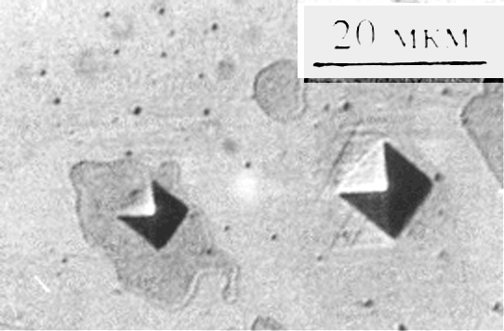 | 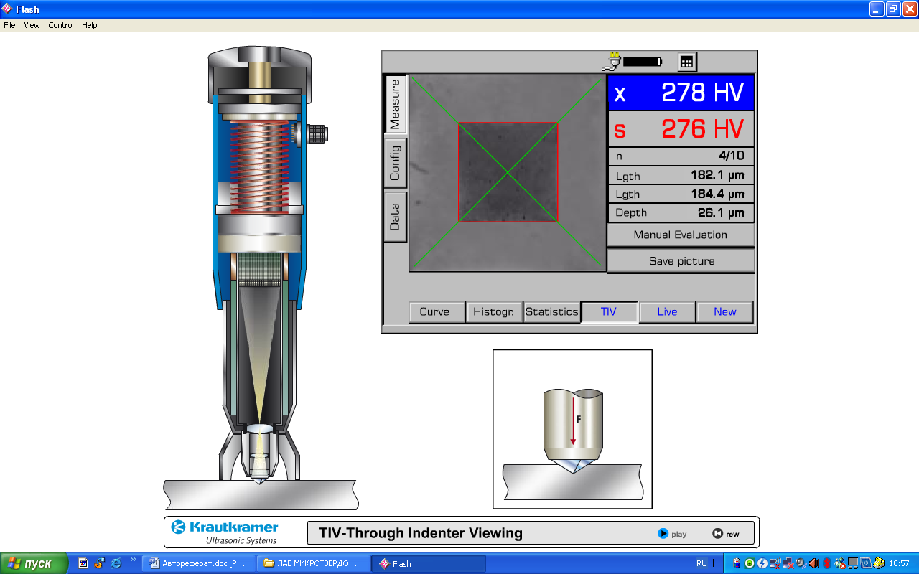
Рис. 2. Мікрофотографія стоматологічного сплаву | Рис. 3. Віртуальна лабораторна робота «Визначення мікротвердості стоматологічних матеріалів за методом Віккерса»
Ми використовували програму My Test, яку адаптували до наших дидактичних вимог. Програма давала змогу підтримувати навчальний, штрафний і вільний режими та працювати з вісьмома типами завдань: одиничний вибір з декількох варіантів відповідей, множинний вибір з декількох варіантів відповідей, встановлення логічної послідовності, встановлення відповідності, аналіз тверджень на істинність або помилковість, ручне введення результатів обчислень, ручне введення тексту, вибір місця на зображенні.
Програмне забезпечення містить:
- конструктор тестових завдань (програма введення нового завдання в базу тестів);
- програму формування тесту (програма добору тестових завдань з бази тестів з дисципліни, наприклад, за рівнем складності);
- програму тестування (локальна й мережева; програма, що забезпечувала пред'явлення певної кількості тестових завдань студентові на моніторі за певний період часу або друк тесту на бланку);
- протокол тестування для студента (друкований документ оцінки, з можливим пред'явленням завдань з неправильними відповідями);
- аналіз і статистику результатів тестування для викладача.
Програма передбачає зміну чутливості шкали через варіацію загальної оцінки від стобальної до п’ятибальної. Так, наприклад, для проведення підсумкового модульного контролю було дуже зручно встановити максимальну оцінку 80 балів, при оцінюванні на практичному занятті з вищої математики 22 бали.
У третьому розділі «Експериментальна перевірка методики навчання медичної та біологічної фізики студентів вищих медичних навчальних закладів засобами інформаційно-комунікаційних технологій» представлені основні результати дослідно-експериментальної апробації методики навчання медичної та біологічної фізики засобами ІКТ. Експеримент проводився на базі кафедри медичної інформатики, медичної та біологічної фізики Вищого державного навчального закладу України «Українська медична стоматологічна академія». Апробація окремих результатів дослідження здійснювалась також на кафедрі медичної та біологічної фізики Національного медичного університету імені О.О. Богомольця. Усього на різних етапах педагогічного експерименту було задіяно 925 студентів.
Перевірка ефективності розробленої методичної системи навчання медичної та біологічної фізики проводилася на завершально-коригувальному етапі експерименту. На цьому етапі в експерименті брали участь 310 респондентів, з них 280 студентів медичного факультету (85,8 %) (за віком 17-23 р.) та 30 (14,2 %) – викладачі та науково-педагогічні співробітники (віковий склад 30-45 р.).
Ефективність розробленої методичної системи навчання медичної та біологічної фізики експериментально досліджувалась за трьома основними напрямками (таблиця 1).
Таблиця 1
Оцінювання ефективності розробленої методики навчання медичної та біологічної фізики
№ п./п. | Компонент, що оцінюється | Показники, за якими проводиться оцінювання
 | Знаннєвий компонент (навченість) | поточний контроль знань студентів;  підсумковий модульний контроль;
 | Ергономічний компонент | К₁ – показник оперативності;  К₂ – показник умотивованості;  К₃ – показник результативності:  К_{ср.} – коефіцієнт ергономічності. $(К_{\text{ср}\text{.}}=\frac{K_{1} +K_{2} + K_{3} }{3})$
 | Дієвість знань  (інтеграція фундаментальної та фахової підготовки) | - Результати виконання студентами графічно-розрахункових робіт фахового спрямування;  - успішність студентів із суміжних дисциплін: хімія, медична біологія, медична інформатика, латинська мова, іноземна мова;  - індивідуальна робота студентів;  - участь у наукових гуртках, олімпіадах, конференціях.
Студенти контрольної та експериментальної груп на початку експерименту мали однаковий рівень навчальних досягнень з фізики за такими показниками:
- результат зовнішнього незалежного оцінювання з фізики;
- оцінка зі шкільного курсу фізики.
Математичне сподівання результатів зовнішнього незалежного оцінювання з фізики для студентів контрольної та експериментальної груп відповідно складало: 166,92 ± 2,33 та 167,13 ± 1,84; за оцінкою атестату – 7,63 ± 0,16 та 7,53 ± 0,14. Первинне порівняння результатів зовнішнього незалежного оцінювання здійснювалося за «перекриванням» довірчих інтервалів математичного сподівання для рівня значущості α = 0,05. Результати для контрольної та експериментальної груп подані на рисунку 4. По вертикальній осі відкладені відносні частоти у відсотках, по горизонтальній – значення категорій. Огиви розподілів отримано засобами електронних таблиць як лінії трендів і на рисунках подано для унаочнення закономірностей.
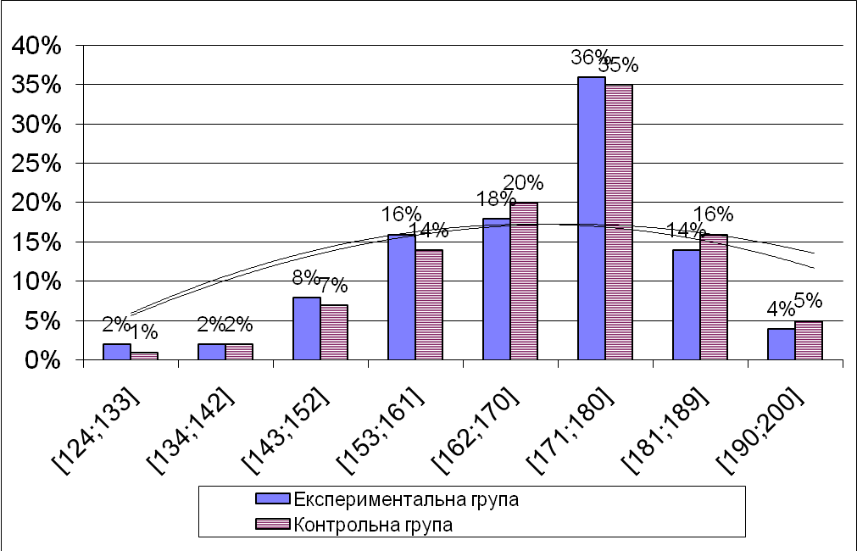 | 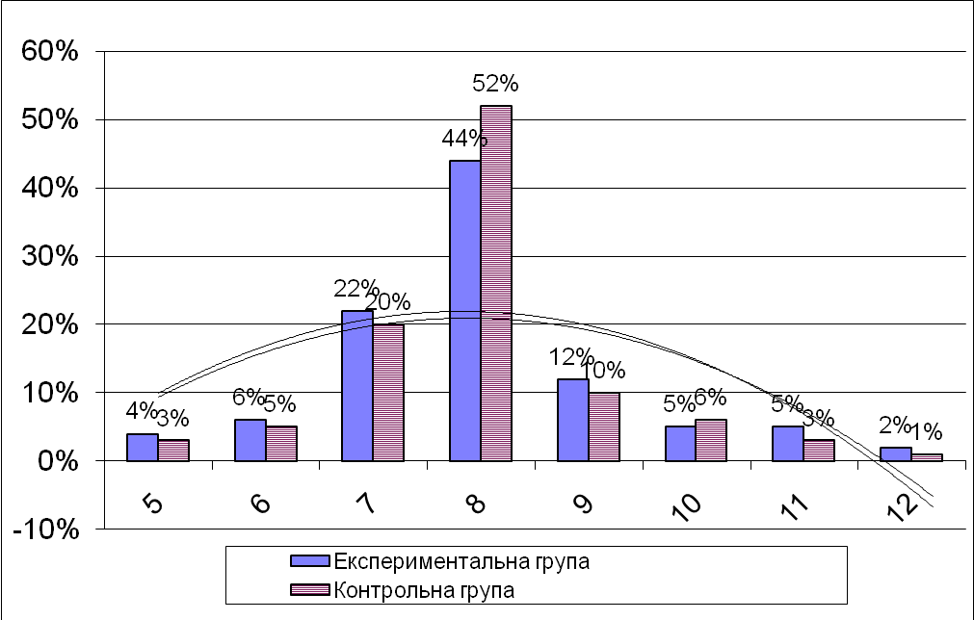
Результати ЗНО з фізики | Оцінки з фізики за атестатом  про середню освіту
Рис. 4. Відносні частоти отриманих результатів для студентів експериментальної та контрольної груп
Порівняльний аналіз рівня знань студентів контрольної та експериментальної груп за результатами поточного та підсумкового контролю засвідчив, що у студентів експериментальної групи показники вищі, ніж у групі з традиційним підходом. Так, відсоток студентів, що «не склали» підсумковий модульний контроль знизився з 16 % до 10 %, а студентів, які отримали оцінку «добре», зріс з 34 % до 44 % , оцінку «відмінно» – з 10 % до 17 % (рис. 5).
Ергономічність методичної системи оцінювалась за показниками оперативності, вмотивованості та результативності, які експериментально визначалися на 12 різних заняттях у контрольній та експериментальній групах. Для порівняння використовувався U-критерій Уілкоксона-Манна-Уітні, оскільки у кожному з випадків хоча б одна з вибірок мала відмінний від нормального закон розподілу. Розраховане експериментальне значення U для показників оперативності (U = 68,5), вмотивованості (U = 44) та результативності (U = 42,5) більше за критичне (U_{кр} = 37) при рівні значущості α = 0,05. Відтак, нульова гіпотеза про рівність середніх значень не підтвердилась. Це свідчить про наявність значущих відмінностей у зазначених показниках.
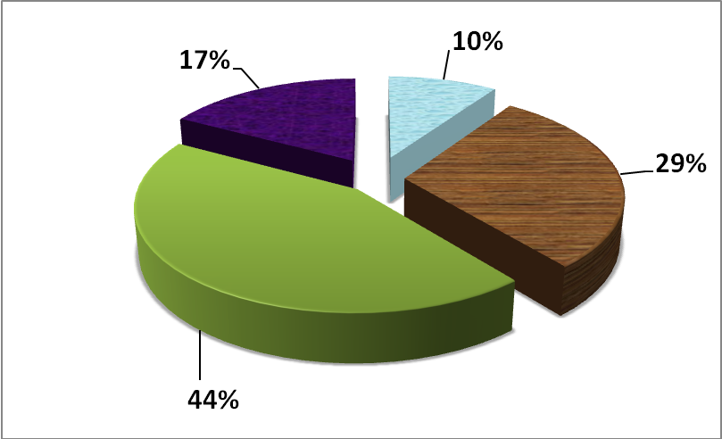 | 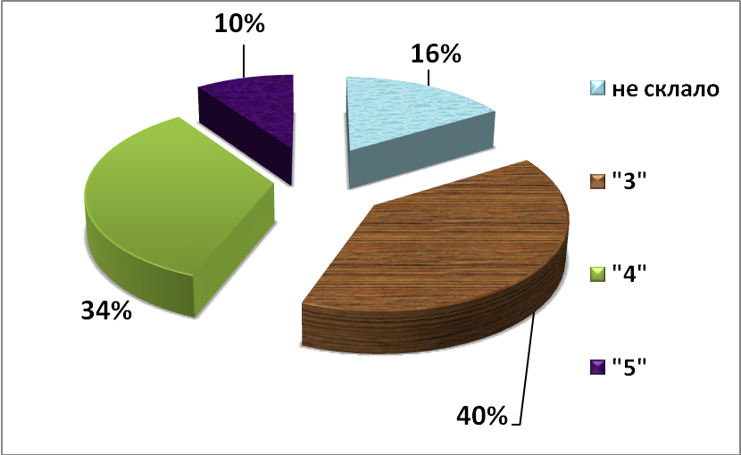
Експериментальна група | Контрольна група
Рис. 5. Діаграма усереднених результатів підсумкових модулів з медичної та біологічної фізики
Оцінювання ефективності методичної системи передбачало також перевірку рівня адаптації студентів до сучасного суспільства – суспільства знань. З огляду на роль, яку відіграє медична та біологічна фізика у системі медичної освіти, ми вважали за доцільне дослідити показники, які б свідчили про рівень сформованості фундаменту фахових компетенцій та наявність внутрішньої мотивації до безперервної самоосвіти та самовдосконалення. З цією метою аналізувалися: результати виконання графічно-розрахункових робіт фахового спрямування (рис. 6), успішність студентів з суміжних дисциплін: хімії, медичної біології, медичної інформатики, латинської та іноземної мови, участь у олімпіадах та наукових гуртках.
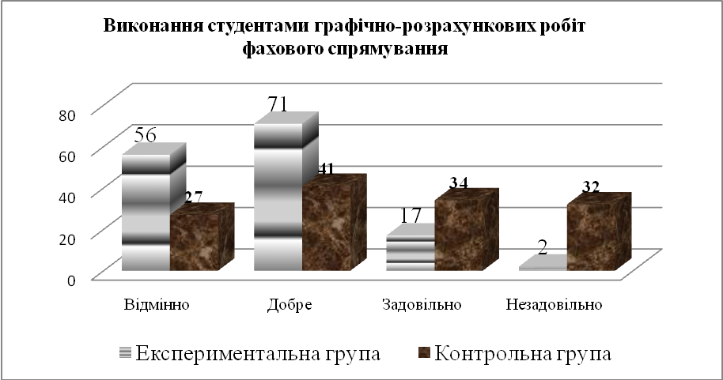
Рис. 6. Результати оцінювання графічно-розрахункових робіт фахового спрямування
Результати педагогічного експерименту засвідчили ефективність розробленої методичної системи навчання медичної та біологічної фізики за кожним з трьох критеріїв: навченість, ергономічність навчання та дієвість отриманих знань (інтеграція фундаментальної та фахової підготовки).
висновки
- Проаналізовані тенденції розвитку інформаційно-комунікаційних технологій, виокремлені основні підсистеми інформаційно-освітнього середовища сучасного університету з урахуванням специфіки медичної галузі, уточнені функції кожної з підсистем та її складові; досліджена наявність передумов для розроблення та впровадження методики навчання природничо-наукових дисциплін засобами ІКТ у систему медичної освіти.
- Сформульовані концептуальні засади організації навчального процесу з медичної та біологічної фізики засобами інформаційно-комунікаційних технологій та розроблена модель електронного навчально-методичного комплексу, яка орієнтована на зміщення акцентів з процесу накопичення знань у площину формування здатностей застосовувати набуті знання і уміння у фаховій діяльності.
- Дидактично обґрунтовано та сконструювано змістовий компонент електронного навчально-методичного комплексу з медичної та біологічної фізики, який містить:
  - мультимедійну навчальну систему лекційного курсу «Медична та біологічна фізика»;
  - інтерактивну систему практичних та лабораторних занять «Медична та біологічна фізика»;
  - систему електронного тестування знань з курсу «Медична та біологічна фізика»;
  - систему завдань для самостійної позааудиторної роботи студентів.
- Обґрунтовано систему критеріїв та показників для перевірки ефективності методичної системи навчання медичної та біологічної фізики за трьома основними напрямками: знаннєвий компонент, ергономічний, дієвість знань як засіб формування компетентностей.
- Результати педагогічного експерименту підтвердили ефективність розробленої методичної системи навчання медичної та біологічної фізики засобами ІКТ за усіма трьома групами показників. Зокрема, відсоток студентів, що «не склали» підсумковий модульний контроль в експериментальній групі знизився з 16 % до 10 %, а частка студентів, які отримали оцінку «добре», зросла з 34 % до 44 % , оцінку «відмінно» – з 10 % до 17 %.
Проведене дослідження окреслює перспективи подальших наукових пошуків, зокрема пов’язаних з розробленням мультимедійних підручників з медичної та біологічної фізики, on line курсів, розвитком новітнього технічного оснащення, психолого-педагогічними аспектами масового застосування ІКТ у процесі навчання природничо-наукових дисциплін у медичних університетах.

Список опублікованих праць за темою дисертації:
Статті у фахових виданнях
- Ткаченко Ю. Використання інформаційно-комунікаційних технологій у вищих медичних навчальних закладах / Ю. Ткаченко, Н. Стучинська // Наукові записки. – Випуск 82. – Серія: Педагогічні науки. – Кіровоград: РВВ КДПУ ім. Винниченка. – 2009. – Частина 1. – 328 с. – С. 109 – 114.
- Ткаченко Ю. П. Інформаційно-комп'ютерні технології як засіб підвищення ефективності навчально-пізнавальної діяльності студентів / Стучинська Н.В., Ю.П. Ткаченко // Науковий часопис Національного педагогічного університету імені М. П. Драгоманова. Серія №5. Педагогічні науки: реалії та перспективи. – Випуск 20: збірник наукових праць – К. : Вид-во НПУ імені М. П. Драгоманова, 2009. – 187 с. – С. 137 – 143.
- Ткаченко Ю. П. Розробка та впровадження систем електронного тестування при викладанні медичної та біологічної фізики / Ю.П. Ткаченко // Науковий часопис Національного педагогічного університету імені М. П. Драгоманова. Серія № 5. Педагогічні науки: реалії та перспективи. – Випуск 23: збірник наукових праць. – К. : 2010. – 390 с. – С. 330 – 335.
- Ткаченко Ю. П. Дидактичні засади формування професійних компетенцій студентів вищих медичних навчальних закладів засобами інформаційно-освітнього середовища у процесі вивчення фізико-математичних дисциплін / Стучинська Н. В., Ткаченко Ю. П. // Формування професійних компетентностей майбутніх учителів фізико-технологічного профілю в умовах євроінтеграції. – Випуск 16: збірник наукових праць Кам'янець-Подільського національного університету імені Івана Огнієнка. Серія педагогічна – Кам’янець -Подільський, 2010. – 328 с. – С. 60-62.
- Ткаченко Ю. П. Особливості організації самостійної роботи студентів вищих медичних навчальних закладів у інформаційно-освітньому середовищі університету / Стучинська Н.В., Ткаченко Ю.П., Сергієнко К.В // Вісник Чернігівського державного педагогічного університету імені Т.Г. Шевченка. Вип. 77 / Чернігівський державний педагогічний університет імені Т.Г. Шевченка; гол. ред. Носко М.О. – Чернігів: ЧДПУ, 2010. – 368 с. – С. 307 – 311.
- Ткаченко Ю. П. Методика проведення лабораторно-практичних занять з курсу «Медична і біологічна фізика» на основі інфомаційно-комунікаційних технологій / Ткаченко Ю.П. // Інформаційні технології і засоби навчання. – Випуск №2 (22), 2011.
- Ткаченко Ю. П. Теоретико-методологічні засади моделювання інформаційно-освітнього середовища медичного університету під час вивчення курсу медичної та біологічної фізики / Н. Стучинська, Ю.Ткаченко // Наукові записки. – Випуск 98. – Серія : Педагогічні науки. – Кіровоград: РВВ КДПУ ім. Винниченка. – 2011. – 356 с. – С. 267 – 271.
- Ткаченко Ю. П. Оцінювання ефективності методичної системи навчання медичної і біологічної фізики, базованої на інформаційно-комунікаційних технологіях / Ю.П. Ткаченко // Вісник Чернігівського державного педагогічного університету імені Т.Г. Шевченка. Вип. 99 / Чернігівський державний педагогічний університет імені Т.Г. Шевченка – Чернігів: ЧДПУ, 2012. – 392 с. – С. 327 – 331.
Навчальні посібники
- Ткаченко Ю.П. Математичний аналіз медико-біологічних даних: практикум / Н. Стучинська., Ю. Ткаченко – Полтава: ВДНЗУ «УМСА», 2012. – 34с.
Статті у наукових збірниках, матеріали конференцій, тези
- Yulia Tkachenko USE OF INTERNET, COMPUTERS, VIDEO AND AUDIO MATERIALS FOR LANGUAGE TEACHING // materials of XII TESOL – Ukraine National Conference (Poltava, April 14-16, 2008). – Poltava University of Consumer Cooperatives in Ukraine, 2008. – 330 p. – P. 56.
- Ткаченко Ю. П. Використання Інтернет ресурсів та інформаційних технологій для виконання самостійної роботи студентами вищих медичних навчальних закладів / Лобач Н .В., Ткаченко Ю. П. // Актуальні проблеми сучасної медицини: Вісник Української медичної стоматологічної академії. – Випуск 4 (20), 2007. – 342 с. – С. 319-320.
- Ткаченко Ю. П. Розробка та впровадження системи електронного тестування при викладанні медичної та біологічної фізики // Актуальні проблеми сучасної медицини: Вісник Української медичної стоматологічної академії. – Випуск 2 (30), 2010. – 174 с. – С. 146-150.
- Ткаченко Ю. П. Вплив мультимедійних технологій на активізацію навчально-пізнавальної діяльності студентів під час лекційних занять з медичної і біологічної фізики / Ткаченко Ю.П., Лобач Н.В., Тронь Н.В. // Актуальні проблеми сучасної медицини: Вісник Української медичної стоматологічної академії. – Випуск 3 (35), 2011. – 155 с. – С. 100-104.
- Ткаченко Ю. П. Методика проведення лабораторно-практичних занять з курсу «Медична і біологічна фізика» в умовах кредитно-модульної системи / В.І. Доценко, Н.В. Лобач, О.В. Сілкова, Ю.П. Ткаченко, Н.В. Тронь // Світ медицини та біології. – 2011. – №2. – С. 194-195.
- Ткаченко Ю. П. Інтегративна структура мультимедійної навчальної системи лекційного курсу фізико-математичних дисциплін // матеріали ІІ Міжнародної науково-практичної конференції «Фізико-технічна і фізична освіта у гуманістичній парадигмі» (м. Керч, 10-13 вересня 2009 року) / Ред. Кол.; наук. ред. Т.М. Попова. – Керч: РВВ КДМТУ, 2009. – 216 с. – С. 182-190.
- Ткаченко Ю. П. Контроль знань та вмінь студентів вищих медичних навчальних закладів засобами інформаційно-комп'ютерних технологій у процесі вивчення фізико-математичних дисциплін / Ткаченко Ю. П., Стучинська Н. В. // матеріали ІІІ Міжнародної науково-практичної конференції студентів, педагогів, психологів та молодих науковців «Наука, освіта, суспільство очима молодих» (м. Рівне, 19-20 травня 2010 року). – Рівне 2010. – 200 с. – С. 135-136.
- Ткаченко Ю. П. Інформаційно-комп'ютерні технології як засіб підвищення ефективності навчально-пізнавальної діяльності студентів / Доценко В. І., Ткаченко Ю. П. // матеріали навчально-методичної конференції «Інноваційні освітні технології у підготовці медичних кадрів». – Полтава 2010. – 124 с. – С. 59-61.
- Ткаченко Ю. П. Досвід використання системи електронного тестування при викладанні медичної і біологічної фізики / Доценко В. І., Ткаченко Ю. П. // матеріали V Міжрегіональної науково-методичної конференції «Формування сучасної концепції викладання природничих дисциплін у медичних освітніх закладах» (м. Харків, 26-27 травня 2010). – Харків 2010. – 85 с. – С. 42-46.
- Ткаченко Ю. П. Мультимедійні технології як засіб підвищення ефективності навчально-пізнавальної діяльності студентів / Ткаченко Ю. П. // Стратегия качества в промышленности и образовании: Материалы VI Международной конференции. В 4-х т.(г. Варна, Болгария, 4-11 июня 2010 года) – Варна 2010 – Том ІІ. – С. 101-102.
- Ткаченко Ю. П. Сучасне інформаційно-освітнє середовище, його складові та тенденції розвитку / Лобач Н. В., Ткаченко Ю. П., Тронь Н. В. // матеріали Всеукраїнської науково-практичної конференції «Медична наука 2010» (м. Полтава, 16-17 грудня 2010 року). – Полтава 2010. – 228 с. –
С. 140-141.
- Ткаченко Ю. П. Використання інформаційно-комунікаційних технологій для проведення лабораторно-практичних занять з курсу «Медична і біологічна фізика» / Ткаченко Ю. П. // матеріали VII Міжнародної науково-технічної конференції «Актуальні питання біологічної фізики та хімії» (м. Севастополь, 26-30 квітня 2011 року). – Севастополь 2011. – 406 с. –
С. 395-397.
- Ткаченко Ю. П. Теоретико-методологічні засади моделювання інформаційно-освітнього середовища медичного університету під час вивчення курсу медичної і біологічної фізики / Стучинська Н. В., Ткаченко Ю. П. // матеріали Міжнародної VII (XVII) науково-практичної конференції «Засоби і технології сучасного навчального середовища» (м. Кіровоград, 20-21 травня 2011 року). – Кіровоград 2011. – 187 с. – С. 147-148.
- Ткаченко Ю. П. Інформатизація суспільства як домінуюча тенденція розвитку сучасної освіти / Лобач Н. В., Ткаченко Ю. П., Тронь Н. В. // матеріали Всеукраїнської науково-практичної конференції «Медична наука 2011» (м. Полтава, 29-30 листопада 2011 року). – Полтава 2011. – 81 с. –
С. 75-76.
Анотація
Ткаченко Ю.П. Методика навчання медичної та біологічної фізики засобами інформаційно-комунікаційних технологій. - Рукопис.
Дисертація на здобуття наукового ступеня кандидата педагогічних наук за спеціальністю 13.00.02 – теорія та методика навчання (медичні та фармацевтичні дисципліни). – Національний медичний університет імені О. О. Богомольця, Київ, 2012.
У дисертації розроблена, теоретично й експериментально обґрунтована методика навчання медичної та біологічної фізики засобами інформаційно-комунікаційних технологій, на основі якої спроектована модель та створений електронний навчально-методичний комплекс «Медична та біологічна фізика», який містить: мультимедійну навчальну систему лекційного курсу, інтерактивну систему практичних і лабораторних занять, систему електронного тестування знань, систему завдань для самостійної позааудиторної роботи студентів.
Удосконалена структура та запропоновано шляхи оновлення змісту навчальної дисципліни медична та біологічна фізика з метою розширення можливостей реалізації діяльнісного та компетентісно орієнтованого підходів у навчанні.
Обґрунтована система критеріїв та показників для перевірки ефективності методичної системи навчання медичної та біологічної фізики засобами електронного навчально-методичного комплексу. Наведені результати оцінювання методичної системи з їхнім використанням.
Ключові слова: медична та біологічна фізика, інформаційно-комунікаційні технології, компетентісно орієнтований підхід у освіті, медична освіта.
АННОТАЦИЯ
Ткаченко Ю.П. Методика обучения медицинской и биологической физики средствами информационно-коммуникационных технологий. - Рукопись.
Диссертация на соискание ученой степени кандидата педагогических наук по специальности 13.00.02 – теория и методика обучения (медицинские и фармацевтические дисциплины). – Национальный медицинский университет им. О. О. Богомольца, Киев, 2012.
В диссертации исследована структура современной информационно-образовательной среды высшего медицинского учебного заведения и возможности ее использования как средства повышения эффективности обучения. Выделены основные подсистемы информационно-образовательной среды: технического обеспечения, программно-методического обеспечения, управления процессом внедрения информационно-коммуникационных технологий, кадрового обеспечения, нормативно-правового обеспечения.
Разработана, теоретически и экспериментально обоснована методика обучения медицинской и биологической физики средствами информационно-коммуникационных технологий на основе которой спроектирована модель и создан электронный учебно-методический комплекс «Медицинская и биологическая физика». Данный комплекс содержит мультимедийную систему лекционного курса, интерактивную систему практических и лабораторных занятий, систему электронного тестирования знаний, систему заданий для самостоятельной внеаудиторной работы студентов.
Усовершенствованна структура и предложено пути обновления содержания учебной дисциплины медицинская и биологическая физика с целью расширения возможностей реализации компетентностно ориентированного подхода в обучении.
Обоснованна система критериев и показателей для проверки эффективности методической системы обучения медицинской и биологической физики средствами электронного учебно-методического комплекса. Приведены результаты оценивания методической системы.
Ключевые слова: медицинская и биологическая физика, информационно-коммуникационные технологии, компетентностно ориентированный подход в образовании, медицинское образование.
SUMMARY
Tkachenko Y.P. Methodology of teaching medical and biological physics by means of information and communication technologies. - Manuscript.
The thesis for a scientific degree of the candidate of pedagogic sciences in specialty 13.00.02 – theory and methodology of teaching (medical and pharmaceutical disciplines). – Bogomolets National Medical University, Kyiv, 2012.
Thesis is dedicated to development and theoretical and experimental basis of the methodology of medical and biological physics teaching. The electronic training package «Medical and biological physics» was created. This package contains such parts as multimedia teaching system of lecture course, interactive system of practical and laboratory lessons, electronic system of tests and tasks for selftraining and selfcontrol.
In order to extend more effective realization of the discipline «Medical and biological physics», ways of improving its structure and contents are proposed and studied.
The system of criteria and indices for efficiency checking of the electronic training package «Medical and biological physics» was validated. The results of estimation of proposed methodological system are given in the thesis.
Key words: medical and biological physics, information and communication technologies, competent oriented approach in education, medical education.

